Беседа на тему : «Любимая игрушка»

Цель:
- Понять содержание стихотворения А. Барто "Уронили мишку на пол…" Учить детей жалеть любимую игрушку, помочь ей "вылечиться".
- Развивать эмоциональный отклик на любимое стихотворение посредством сюжетной игры.
- На полу лежит игрушка мишка, у мишки нет одной лапки
- Кто это?
- Мишка.
- У него нет лапки.
Чтение стихотворения
- Уронили мишку на пол,
Оторвали мишке лапу.
Всё равно его не брошу -
Потому что он хороши
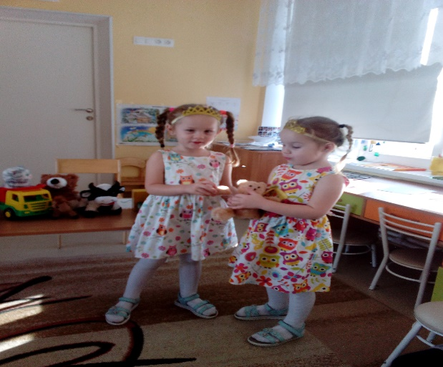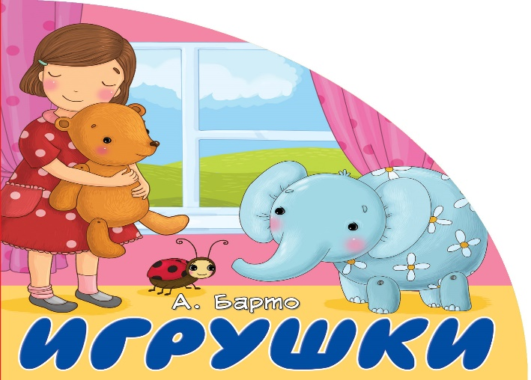
- Как же помочь нашему мишке, чтобы он стал весёлым?
- Пришить лапу, забинтовать его, отвести к доктору
- Не бросать, не кидать, ставить на полку.
Напомнить, что мы любим все игрушки и обращаться будем с ними надо бережно.

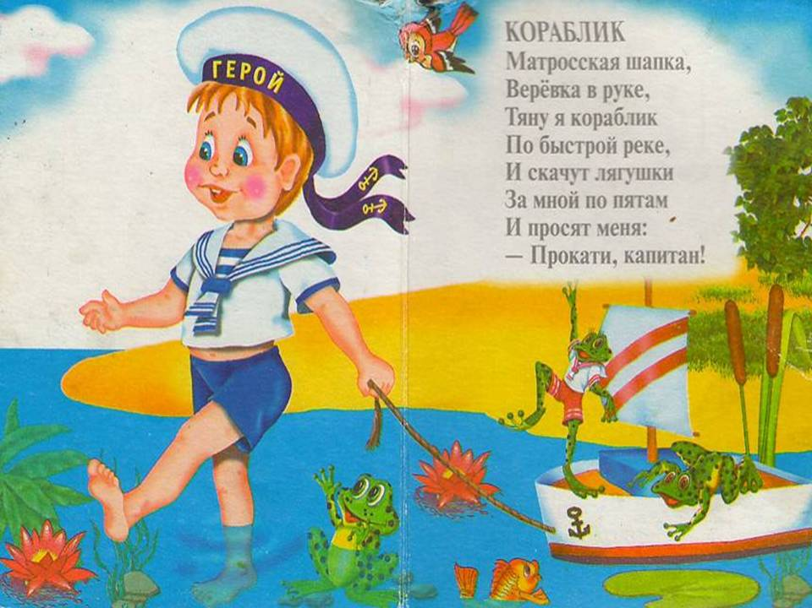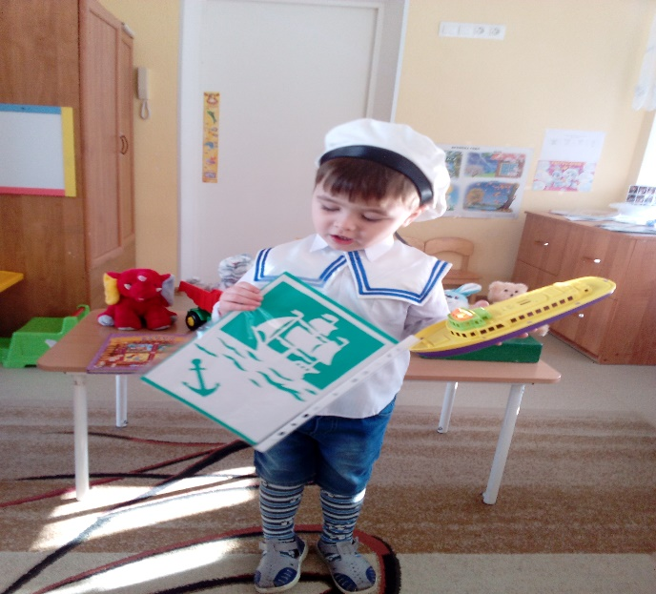

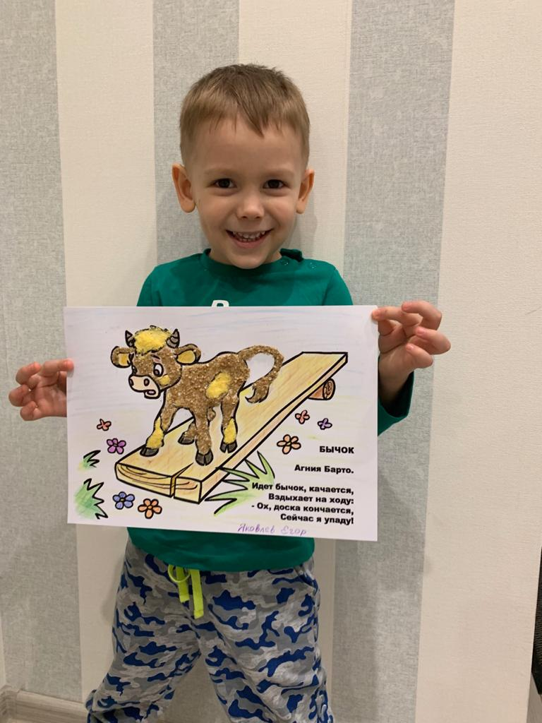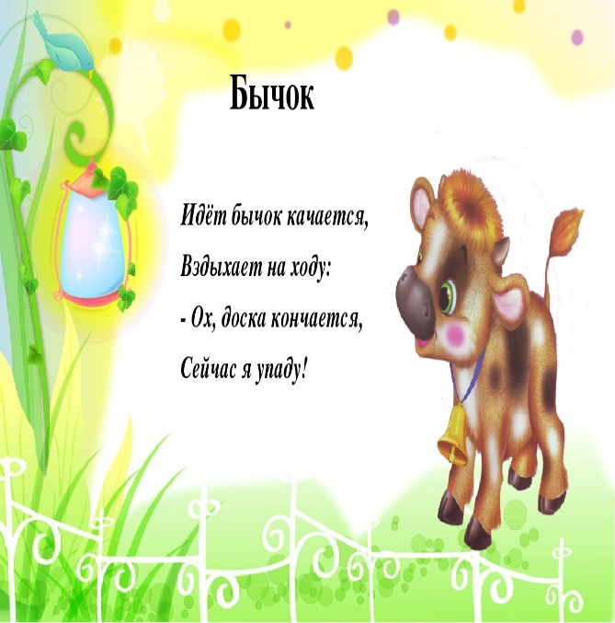

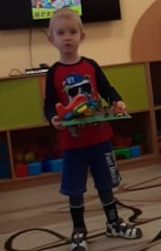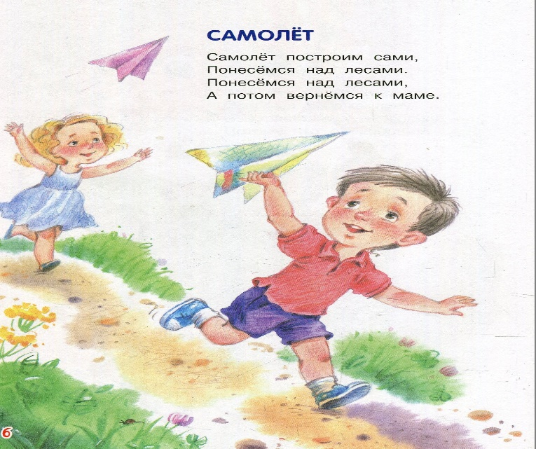

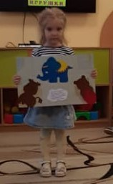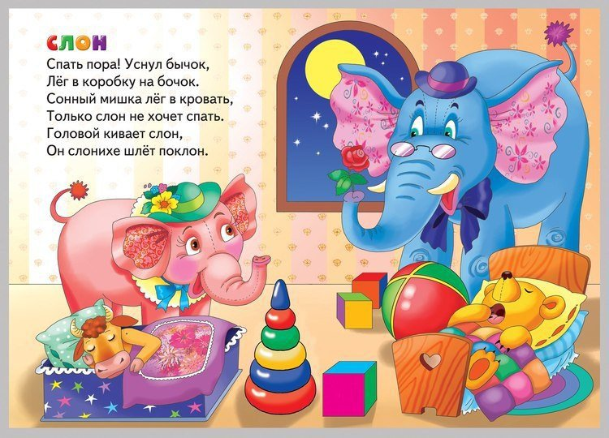
В рамках проекта напомнить, что мы любим все игрушки и обращаться будем с ними бережно.
Поэзия Агнии Барто, учит детей видеть не только глазами, но и сердцем, уберегает детскую душу от равнодушия и зла. И это только первая ступенька в мир поэзии великой поэтессы!
Поводом организовать и провести этот проект послужило, то, что замыкаясь на телевизорах, компьютерах, дети стали меньше общаться со взрослыми и сверстниками, а ведь общение в значительной степени обогащает чувственную сферу. Современные дети стали менее отзывчивыми к чувствам других.
Поэтому работа, направленная на развитие эмоциональной сферы, очень актуальна и важна. Большие возможности для развития эмоциональной сферы малыша предоставляет игра.
Источником накопления чувственного опыта в младшем возрасте является игрушка, так как именно на игрушку ребёнок переносит все свои человеческие чувства. Важно выработать у ребенка привычку беречь игрушку, аккуратно их складывать, убирая после игры. Желательно научить его делиться игрушками при игре со сверстниками, дарить игрушки, которые смастерил сам другим детям. Пусть ребенок почувствует радость того, что доставил удовольствие другому.

Любите и берегите свои игрушки вместе с А. Барто!

